**Reflexión**

**Unidad 4:** Room

18 de agosto de 2021

* **Aprendizaje:** Investigación de base de datos con room
* **Reflexión:**  Daily meeting
  + **¿Qué he hecho desde la última reunión de sincronización para ayudar al equipo a cumplir su objetivo?**
    - Investigación de room
  + **¿Qué voy a hacer a partir de este momento para ayudar al equipo a cumplir su objetivo?**
    - Mantener el usuario guardado en viewModel (Pendiente)
    - Implementación de room
  + **¿Qué impedimentos tengo o voy a tener que nos impidan conseguir nuestro objetivo?**
    - No hay impedimentos de momento
* **Link:** 
  + <https://www.youtube.com/watch?v=zO00El9ambo&list=PLnGrQz5b3ksbSE3NmpFnEyJ1KwEdgeVDi&index=2&ab_channel=ProgramandoconJoss>
  + <https://developer.android.com/training/data-storage/room/accessing-data?hl=es>
  + <https://ard-site.net/es/tutoriales/android/room-database-app-to-save-data-in-a-database-format-more-easily>
  + <https://developer.android.com/topic/libraries/architecture/room.html>
* **Imágenes:**

**Creación de entidades**

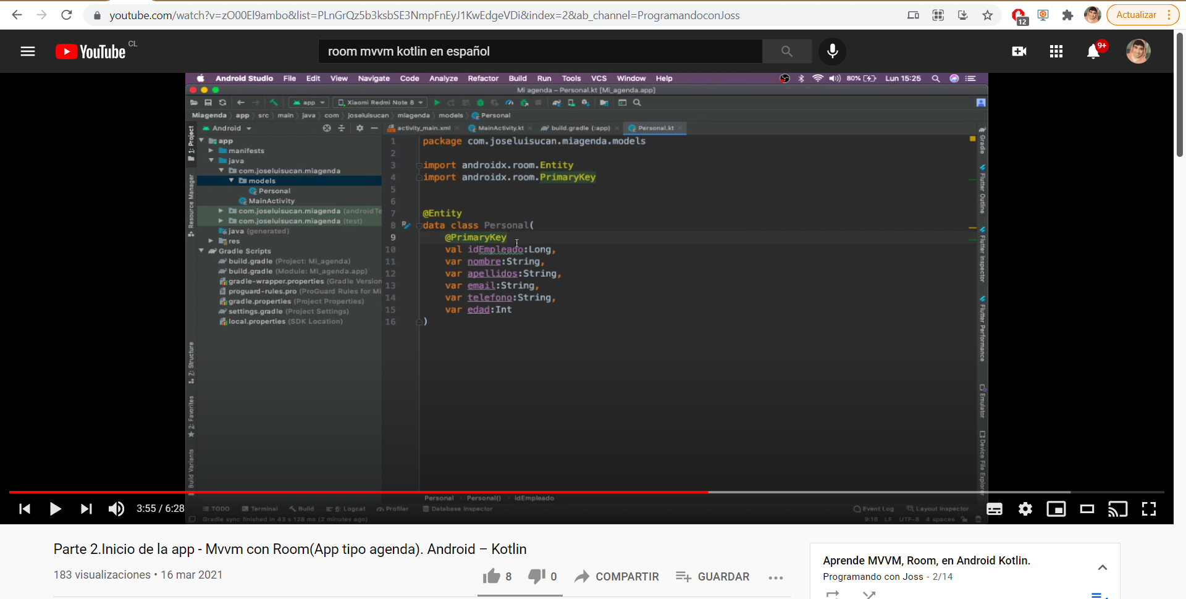

**Creación de base de datos**

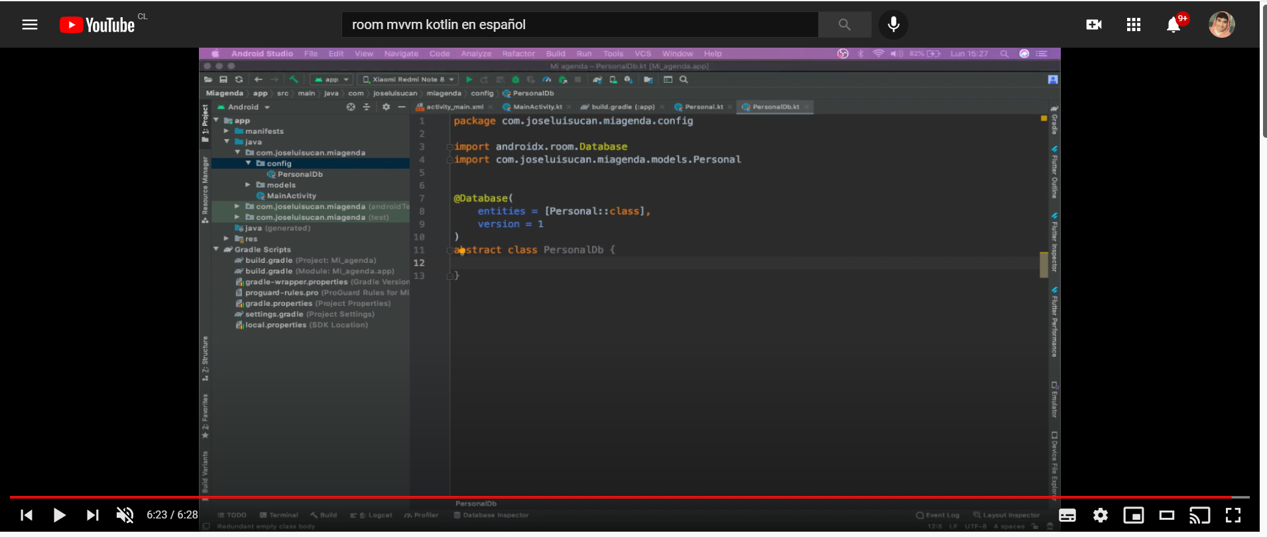

**Creación de DAO**

